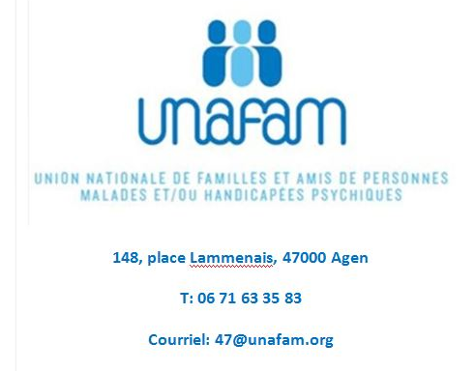

GROUPE DE PAROLE
2024/2025

Le groupe de parole a l’UNAFAM a pour but d’offrir un lieu d’échange et d’écoute pour les personnes (familles et amis) vivant en grande proximité avec un malade atteint de troubles psychiques .
Ce lieu d’échange permet de s’exprimer hors d’un contexte de jugement ou d’évaluation, d’être entendu et compris. Grace à la rencontre avec d’autres personnes vivant des expériences similaires, le groupe de parole est un moyen de sortir de l’isolement dans lequel est entraînée toute personne confrontée aux troubles psychiques.
La parole libère les tensions de la souffrance accumulée. L’échange peut être le lieu où déposer le fardeau trop lourd, ou partager, comprendre et peu à peu accepter ce qui, au début était incompréhensible, inaudible et si injuste.

UNAFAM - Lot et Garonne :
 06 71 63 35 83 - 148 place Lammenais 47000 Agen - Courriel : 47@unafam.org

Groupe de parole à Agen  Au siège de l’UNAFAM  148 place Lammenais  de 18h à 20h  - le vendredi 20 septembre 2024  - le vendredi 18 octobre 2024  - le vendredi 15 novembre 2024  - le vendredi 20 décembre 2024  le vendredi 17 janvier 2025  - le vendredi 21 février 2025  - le vendredi 21 mars 2025  - le vendredi 18 avril 2025  - le vendredi 16 mai 2025  - le vendredi 20 juin 2025 |  | Groupe de parole à Marmande:  2024-2025  Dans les locaux de Solincité  Allée des tabacs,  à Marmande  de 18h30 à 20h.30  -Tous les premiers mardis du mois  Contact au 06.61.25.96.22.
En Lot et Garonne les groupes de parole sont gratuits, mais votre adhésion à l'UNAFAM serait la bienvenue.
Adhérer c'est aider votre proche, c'est aider les 2 millions de personnes vivant avec des troubles psychiques sévères en France et les 3 millions de personnes les accompagnant au quotidien.
UNAFAM : Union nationale des amis et familles de malades psychiques - Reconnue d'Utilité Publique - 12, Villa Compoint 75017 PARIS - Ecoute Famille: 01 42 63 03 03 -
-Site internet : www.unafam.org -
-E mail : 47@unafam.org

